DDS — DIÁLOGO DIÁRIO DE SEGURANÇA
EMPILHADEIRA: SOMENTE OPERADOR HABILITADO
Data: ___/___/______ | Facilitador: _______________________________ | Duração: 10 min
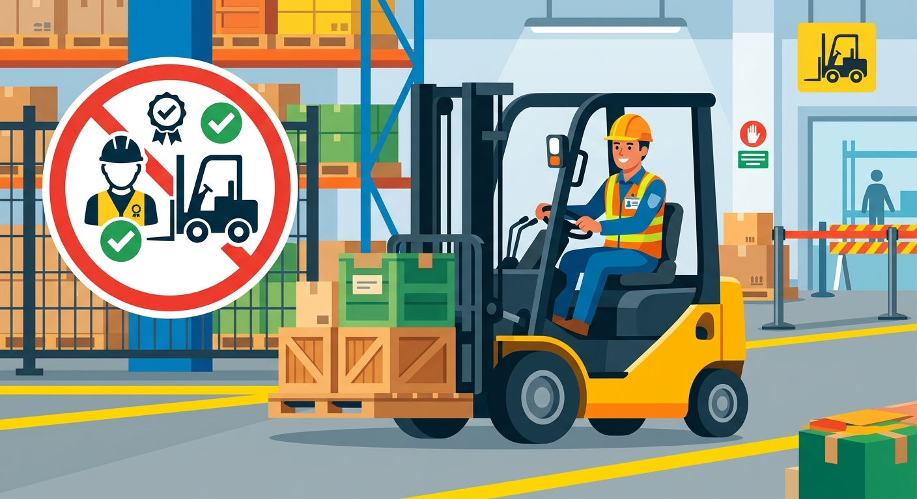
CASO REAL · 2 min
Rodrigo tinha 34 anos, dois filhos pequenos e oito meses de empresa. Trabalhava no almoxarifado de uma distribuidora de materiais de construção no interior de São Paulo. Era um funcionário querido, sempre disposto a ajudar. Numa tarde de sexta-feira, com o movimento intenso e o operador da empilhadeira no banheiro, um colega pediu a Rodrigo que movesse uma palete de sacos de cimento — "só um pouquinho, rapidinho, já voltei." Rodrigo hesitou. Nunca tinha operado, mas achou que seria simples. Subiu no equipamento, deu a partida, moveu uns metros. Na hora de recuar, o garfo bateu numa prateleira metálica. A estrutura cedeu. Uma pilha de caixas pesadas caiu sobre um colega que estava na lateral, quebrando o ombro e o punho dele. Rodrigo saiu ileso do equipamento, mas carregou a culpa por meses. O colega ficou afastado por mais de quatro meses. A empresa sofreu interdição parcial e multa. Tudo por um "rapidinho" que jamais deveria ter acontecido.
---
INTRODUÇÃO AO TEMA · 2 min
A empilhadeira é um dos equipamentos com maior índice de acidentes graves em ambientes de armazém e logística no Brasil. Segundo o Ministério do Trabalho, acidentes com empilhadeiras respondem por parte significativa das ocorrências fatais em galpões industriais todo ano. A NR-11 (Transporte, Movimentação, Armazenagem e Manuseio de Materiais) determina que somente trabalhadores qualificados e autorizados pela empresa podem operar esses equipamentos. Habilitação não é burocracia — é a diferença entre um turno normal e uma tragédia.
---
PONTOS PRINCIPAIS · 3 min
Habilitação é obrigatória e inegociável**
Ninguém opera empilhadeira sem treinamento formal, avaliação prática e autorização escrita da empresa. Isso não muda nem em emergência, nem com supervisão, nem por "só um minutinho."
O risco é invisível para quem não foi treinado**
Quem não foi capacitado não conhece o raio de giro, o limite de carga, o comportamento do equipamento em rampas ou superfícies molhadas. Essas variáveis matam — e o inexperiente não sabe que não sabe.
A pressão do colega não é justificativa**
"Me ajuda aí" parece inocente, mas colocar alguém não habilitado no equipamento é expor duas pessoas ao risco: quem opera e quem está ao redor. Negar é o ato correto — e corajoso.
Falhas mecânicas exigem resposta treinada**
Freio que falha, carga desequilibrada, garfo preso: um operador treinado sabe como reagir. Um improvisado entra em pânico e toma decisões que agravam o acidente. Treinamento salva em segundos.
A empresa também é responsável**
Permitir ou não impedir que um funcionário não habilitado opere é infração grave da NR-11, com multa e possibilidade de interdição. Liderança que "fecha os olhos" assume a culpa junto.
---
DISCUSSÃO INTERATIVA · 2 min
Você já se sentiu pressionado a operar algum equipamento para o qual não estava habilitado? Como reagiu naquele momento?
Se você visse um colega subindo numa empilhadeira sem autorização, o que faria? Existe algum receio em intervir?
O que podemos fazer como equipe para garantir que essa situação nunca aconteça aqui no nosso setor?
---
CONCLUSÃO E COMPROMISSO · 1 min
Empilhadeira não é bicicleta — é uma máquina de mais de três toneladas que em segundos pode mudar a vida de alguém para sempre. O operador habilitado existe para proteger a todos, inclusive você que está passando pelo corredor. Nosso compromisso hoje é simples: se não estou habilitado, não opero, não deixo operar, e comunico quem possa resolver.
> "Coragem de verdade é dizer não quando todo mundo quer que você diga sim."
---
PARTICIPANTES
Nome: _______________ | Assinatura: _______________
Nome: _______________ | Assinatura: _______________
Nome: _______________ | Assinatura: _______________
Nome: _______________ | Assinatura: _______________
Nome: _______________ | Assinatura: _______________
Nome: _______________ | Assinatura: _______________
Nome: _______________ | Assinatura: _______________
Nome: _______________ | Assinatura: _______________
Nome: _______________ | Assinatura: _______________
Nome: _______________ | Assinatura: _______________

NOTAS SOBRE O USO
O conteúdo deste DDS é conceitual e serve como orientação inicial. Cabe aos profissionais de SMS e líderes adaptarem este material às particularidades de suas frentes de trabalho. A responsabilidade pela execução e direcionamento do diálogo cabe inteiramente ao condutor da atividade.

